Для детей грудного возраста упражнения должны быть очень просты и легко выполнимы.  Гимнастику и массаж проводят в комнате при температуре 20—22°С.  Само занятие проводится на столе, покрытом сложенным вчетверо байковым одеялом, поверх которого  стелят клеенку и чистую простыню.  Занятия проводят один раз в день за 45 минут до или через 45 минут после кормления.  Руки медицинской сестры (или матери) должны быть чисто вымытыми, сухими и теплыми.  Ребенка раздевают; тело его должно быть теплым.  Во время занятия у ребенка необходимо поддерживать веселое настроение, разговаривать с ним, побуждать  его к активности, улыбаться, использовать игрушки.  Ребенок не должен переутомляться. Все движения надо делать ритмично, спокойно и плавно (без насилия),  повторяя каждое 2-3 раза.  Основы общей методики массажа и гимнастики у детей раннего возраста  Развитие двигательной деятельности ребенка грудного возраста протекает в двух направлениях — статики и  моторики.  Пассивные упражнения производятся не ребенком, а массажистом (медицинской сестрой, матерью). | Памятка на тему « Оздоровительный массаж и гимнастика ребенку грудного возраста»  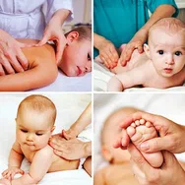  214-9 группа Куулар Алиса.  Красноярск 2023г | Массаж — один из видов пассивной гимнастики.  Массаж бывает общий и местный. Общий массаж оказывает значительное и многообразное влияние на  организм ребенка. Различают пять основных приемов массажа:  1.Поглаживание.  2.Растирание.  3.Разминание.  4.Поколачивание.  До 3 месяцев детям проводят массаж исключительно путем поглаживания. После 3 месяцев присоедин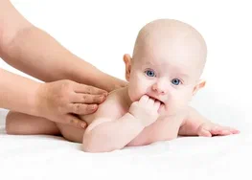яют  другие приемы массажа.  Растирание.  имеет целью воздействовать главным образом на опорно-двигательный аппарат ребенка.  При растирании кожа слегка потягивается пальцами.  Разминание.  Активные упражнения — произвольные упражнения, которые ребенок делает самостоятельно.  направлено на усиление кровоснабжения и улучшение питания массируемого участка.  Поколачивание,  как особый вид массажа, способствует снижению возбудимости периферических нервов, улучшению  кровоснабжения, а, следовательно, и питанию мышц. Поколачивание влияет также и на более глубоко  лежащие внутренние органы.

Комплекс упражнений для детей в возрасте от 1,5 до 3 месяцев  Комплекс состоит из приемов общего массажа (поглаживание) и активных движений, основывающихся на  врожденных безусловных рефлексах.  1. Массаж-поглаживание рук, ног, спины, живота (а, б, в, г).  Комплекс упражнений для детей в возрасте от 1,5 до 3 месяцев  1. Активные движения — упражнения для стоп, рефлекторное разгибание позвоночника,  рефлекторное ползание (д, е, ж).  Комплекс упражнений для детей в возрасте от 3 до 4 месяцев  В комплекс для этого возраста постепенно вводятся пассивные движения в связи с уменьшением  мышечной гипертонии.  1. Массаж спины (разминание) .  2. Отведение рук в стороны и скрещивание их на груди (б).  2. Поворот на живот — рефлекторный (в).  3. Отклонение головы назад в положении на животе на весу (г).  4. Сгибание и разгибание рук (д). | Комплекс упражнений для детей в возрасте от 3 до 4 месяцев  1. «Скользящие» шаги (имитация велосипедных движений) (е).  Комплекс упражнений для детей в возрасте от 4 до 6 месяцев  В период от 4 до 6 месяцев необходимо ввести несложные активные движения. Особое  внимание надо уделить упражнениям в хватании, удерживании предметов,  размахивании и т. д.  Вначале ребенок сам должен держаться за палец сестры-воспитательницы; в  дальнейшем (после 6 месяцев) для этой же цели используют кольца. В том же возрасте  надо стимулировать первые попытки ребенка к перемене положения тела как  подготовку к ползанию.  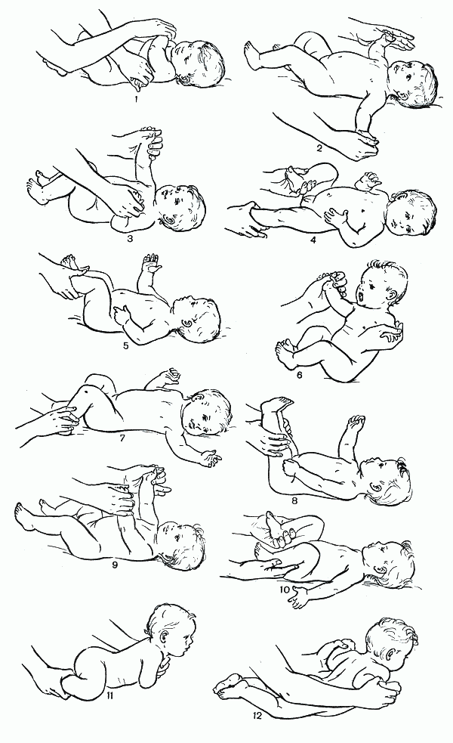 | Комплекс упражнений для детей в возрасте от 4 до 6 месяцев  1. «Парение» в положении на животе (а).  2. Приподнимание верхней части тела из положения на  животе при поддержке за  отведенные в стороны руки (б).  2. Ползание с помощью (упражнения для стимуляции ползания) (в).  3. Сгибание и разгибание ног (попеременно и вместе) (г).  Комплекс упражнений для детей в возрасте от 6 до 12 месяцев  В возрасте от 10 до 12 месяцев формируются стояние без опоры и ходьба. Появляются  новые элементы методики — сидение на корточках. В связи с этим вводятся  соответствующие упражнения в приседании. Вводится разнообразная речевая  инструкция, которая вытесняет сигналы первой сигнальной системы (как потягивание за  ноги, повороты таза и др.).  